公告附表——采购计划表：
标段 | 名称 | 内容 | 单位 | 数量 | 单价(预算.元) | 总价(预算.元) | 项目单位 | 采购方式 | 服务期\工期 | 资金来源 | 备注
标段16 电梯维保 | 鄂托克供电公司2023年电梯维保 | 详见明细 | 项 | 1 | 17000.00 | 17000.00 | 鄂托克供电公司 | 竞价采购 | 合同签订后1年 | 中小修
标段16 电梯维保 | 棋盘井供电公司电梯维保 | 详见明细 | 项 | 1 | 9560.00 | 9560.00 | 棋盘井供电公司 | 竞价采购 | 合同签订后至2023-12-31 | 中小修
标段16 电梯维保 | 生产调度楼电梯维保 | 详见明细 | 项 | 1 | 48000.00 | 48000.00 | 综合事务中心 | 竞价采购 | 合同签订后1年 | 中小修
标段16 电梯维保 | 鄂托克前旗供电公司电梯维保 | 详见明细 | 项 | 1 | 19900.00 | 19900.00 | 鄂托克前旗供电公司 | 竞价采购 | 合同签订后1年 | 中小修
标段16 电梯维保 | 乌审供电公司电梯维护保养 | 详见明细 | 项 | 1 | 26500.00 | 26500.00 | 乌审供电公司 | 竞价采购 | 2023.9.11-2024.9.10 | 2023年中小修费用
小计 |  |  |  |  |  | 120960.00
标段23 仪器仪表检测 | 信息通信仪器仪表检测 | 信息通信处现有稳定光源17台、光功率计17台、光时域反射仪8台、光纤熔接机9台、2Mb/s误码仪7台需要进行检验、校准，上述设备均属于精密仪器，测试的精确程度直接影响测试结果，需要选取具有国家级资质的检验、校准机构。 | 项 | 1 | 85800.00 | 85800.00 | 信息通信处 | 竞价采购 | 合同签订后至2023-12-31 | 设备检测费
小计 |  |  |  |  |  | 85800.00

标段16 电梯维保分项报价明细表
序号 | 梯号 | 类型 | 型号 | 速度  (m/s) | 层站  (站/门) | 数量  (台) | 单价（元/部） | 年度检测费 | 总价（元/年） | 项目部门 | 备注
1 | 1# | 客梯 | ELCOSMO-V | 1 | 8/8 | 1 | 7500 | 1000 | 8500 | 鄂托克供电公司
2 | 2# | 客梯 | ELCOSMO-V | 1 | 8/8 | 1 | 7500 | 1000 | 8500 | 鄂托克供电公司
小计 |  |  |  |  |  |  |  |  | 17000
1 | 1# | 客梯 | ELCOSMO-E | 1 | 4/4 | 1 | 4780 | 0 | 4780 | 棋盘井供电公司
2 | 2# | 客梯 | XO-MRLII | 1 | 4/4 | 1 | 4780 | 0 | 4780 | 棋盘井供电公司
小计 |  |  |  |  |  |  |  |  | 9560
1 | 1# | 消防电梯 | NEXWAY-S | 1.75 | 16/16 | 1 | 6000 | 0 | 6000 | 综合事务中心
2 | 2# | 客梯 | NEXWAY-S | 1.75 | 16/16 | 1 | 6000 | 0 | 6000 | 综合事务中心
3 | 3#-6# | 客梯 | NEXWAY-S | 1.75 | 15/15 | 4 | 6000 | 0 | 24000 | 综合事务中心
4 | 8#-9# | 无机房客梯 | ELENESSI | 1 | 6/6 | 2 | 6000 | 0 | 12000 | 综合事务中心
小计 |  |  |  |  |  |  |  |  | 48000
1 | 1#—2# | 曳引驱动乘客电梯 | 通力电梯KONE MiniSpace  PT13/16-19 | 1.5 | 13/13 | 2 | 8450 | 3000 | 19900 | 鄂托克前旗供电公司
小计 |  |  |  |  |  |  |  |  | 19900
1 | 1#电梯 | 有机房客梯 | MAXIEZ | 1.6 | 13/13 | 1 | 10500 | 1569 | 12069 | 乌审供电公司
2 | 2#电梯 | 有机房客梯 | MAXIEZ | 1.6 | 12/12 | 1 | 9500 | 1448 | 10948 | 乌审供电公司
3 | 3#电梯 | 无机房客梯 | PMF-011S-1 | 1 | 4/4 | 1 | 3000 | 483 | 3483 | 乌审供电公司
小计 |  |  |  |  |  |  |  |  | 26500
合计 |  |  |  |  |  |  |  |  | 120960
各地区电梯维保明细见合同
特别注意※本项目涉及偏远地区，若发生突发情况，供应商需在1小时内到达现场。

标段23 仪器仪表检测分项报价明细表
序号 | 名称 | 内容 | 单位 | 数量 | 单价(预算.元) | 总价(预算.元) | 项目单位 | 服务期 | 资金来源 | 备注
1 | 信息通信仪器仪表检测 | 信息通信处现有稳定光源17台、光功率计17台、光时域反射仪8台、光纤熔接机9台、2Mb/s误码仪7台需要进行检验、校准，上述设备均属于精密仪器，测试的精确程度直接影响测试结果，需要选取具有国家级资质的检验、校准机构。 | 台 | 2 | 3000 | 6000 | 信通处 | 合同签订后至2023年12月31日 | 设备检测费 | 手持式WIFI测试仪：信息班2；
1 | 信息通信仪器仪表检测 |  | 台 | 17 | 900 | 15300 | 信通处 | 合同签订后至2023年12月31日 | 设备检测费 | 光功率计：通信设备运检二班一班3；通信设备运检二班9；信息班4；通信调度班1
1 | 信息通信仪器仪表检测 |  | 台 | 17 | 1500 | 25500 | 信通处 | 合同签订后至2023年12月31日 | 设备检测费 | 稳定光源：通信设备运检一班3；通信设备运检二班9；信息班4；通信调度班1
1 | 信息通信仪器仪表检测 |  | 台 | 8 | 2700 | 21600 | 信通处 | 合同签订后至2023年12月31日 | 设备检测费 | 光时域反射仪：通信设备运检一班3；通信设备运检二班4；通信调度班1
1 | 信息通信仪器仪表检测 |  | 台 | 9 | 1000 | 9000 | 信通处 | 合同签订后至2023年12月31日 | 设备检测费 | 光纤熔接机：通信设备运检一班3；通信设备运检二班6；
1 | 信息通信仪器仪表检测 |  | 台 | 7 | 1200 | 8400 | 信通处 | 合同签订后至2023年12月31日 | 设备检测费 | 2Mb/s误码仪：通信设备运检一班2；通信设备运检二班3；通信调度班2
合计 |  |  |  |  |  | 85800 | 信通处 | 合同签订后至2023年12月31日 | 设备检测费

附件1：
《响应真实性承诺书》

内蒙古电力（集团）有限责任公司鄂尔多斯供电分公司物资供应处：
我公司参与贵公司组织采购的 （项目名称），我公司承诺所提交的材料、响应文件表述、响应文件内容是真实有效的。如有不实，则违反“诚实信用”原则，我公司承担由此引发的所有责任。

供 应 商： （盖单位章）
法定代表人或其委托代理人： （签字）
地址：
电话：
年 月 日

附件：2
法定代表人资格证明
（适用于无代理人的情况）
企业（供应商）名称：
单位性质：
地 址：
成立时间： 年 月 日
经营期限：
姓名： 性别：
年龄： 职务：
系 的法定代表人。
附：法定代表人居民身份证正反面扫描件
法定代表人居民身份证 | 法定代表人居民身份证

特此证明。
法定代表人： （签字/签章）
供应商： （加盖单位公章）
年 月 日
法人代表授权委托书
（适用于有委托代理人的情况）
本人 （姓名）系 （供应商名称）的法定代表人（单位负责人），现委托 （姓名）为我方代理人。代理人根据授权，以我方名义签署、澄清、说明、补正、递交、撤回、修改 （项目名称） (项目编号)(XXX标段)响应文件、签订合同和处理有关事宜，其法律后果由我方承担。
委托期限： 。（可参考：自本委托书签署之日起至响应文件有效期满）
代理人无转委托权。
附：法定代表人（单位负责人）身份证正反面扫描件。

法定代表人（单位负责人）身份证

法定代表人（单位负责人）身份证

附：委托代理人身份证正反面扫描件。

委托代理人身份证

委托代理人身份证

供应商： （盖章）
法定代表人（单位负责人）： （签字或签章）
身份证号码：
委托代理人： （签字）
身份证号码：
联 系 方式：
年 月 日
附件3：
（一）信用中国查询方式或下载信用报告
1、国家信息中心主办“信用中国”网站地址：http://www.creditchina.gov.cn打开网页后，点击“信用服务”。
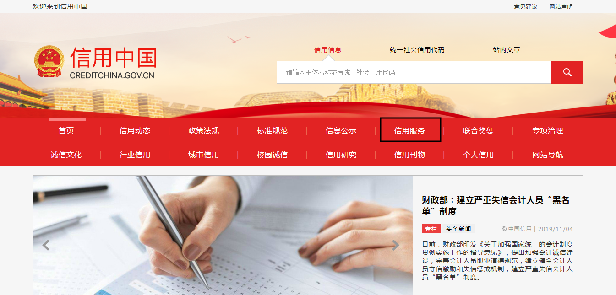

2、在以下页面中点击“失信被执行人”
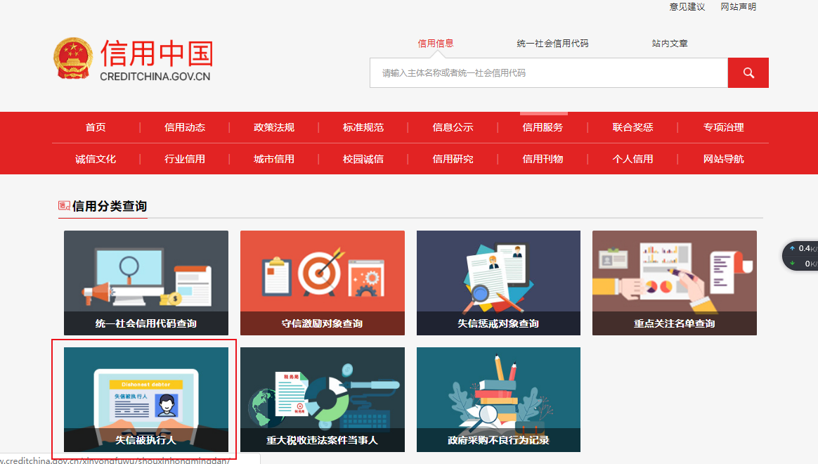
3、在查询窗口输入查询企业名称，将查询结果截图
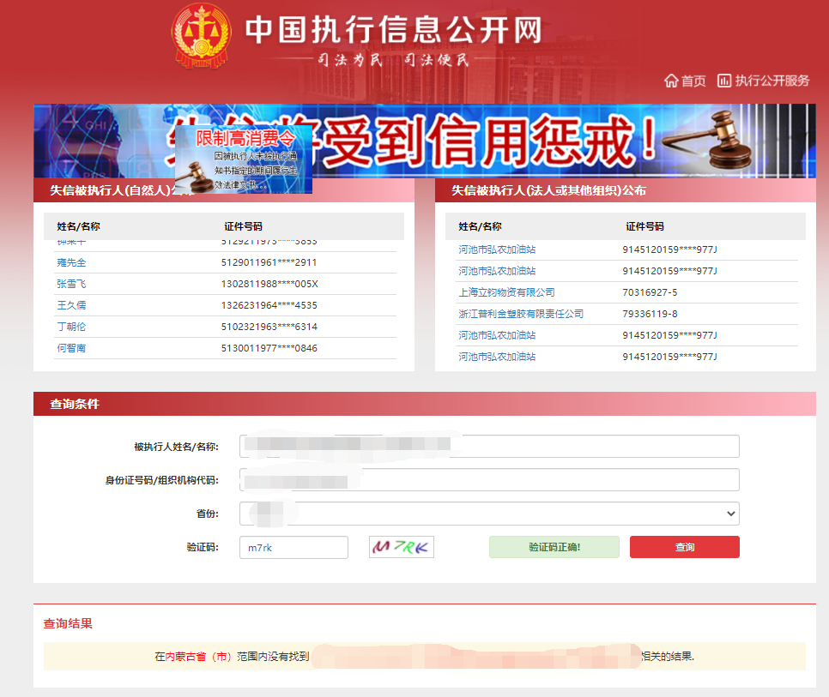
（二）国家企业信用信息公示系统查询方式
1、登录“国家企业信用信息公示系统”网站地址：http://www.gsxt.gov.cn/index.html，在查询窗口输入企业名称，点击查询。
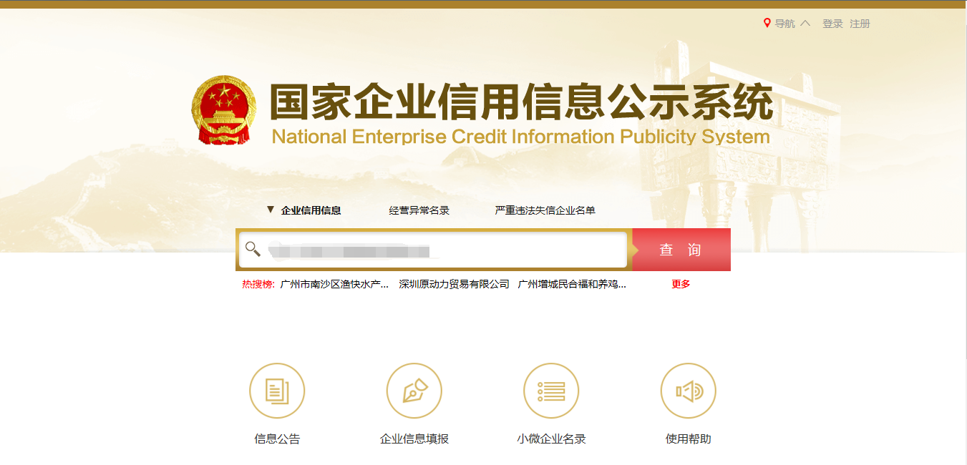
2、点击进入企业界面。

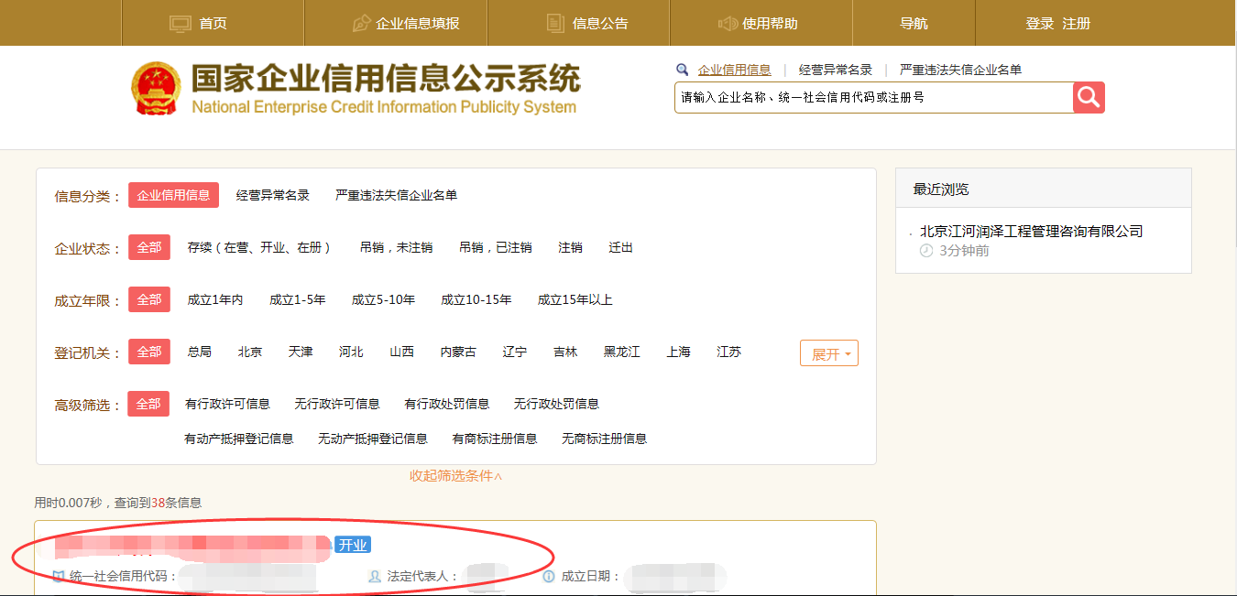

3、点击“列入严重违法失信企业名单（黑名单）信息”，查询后截图。
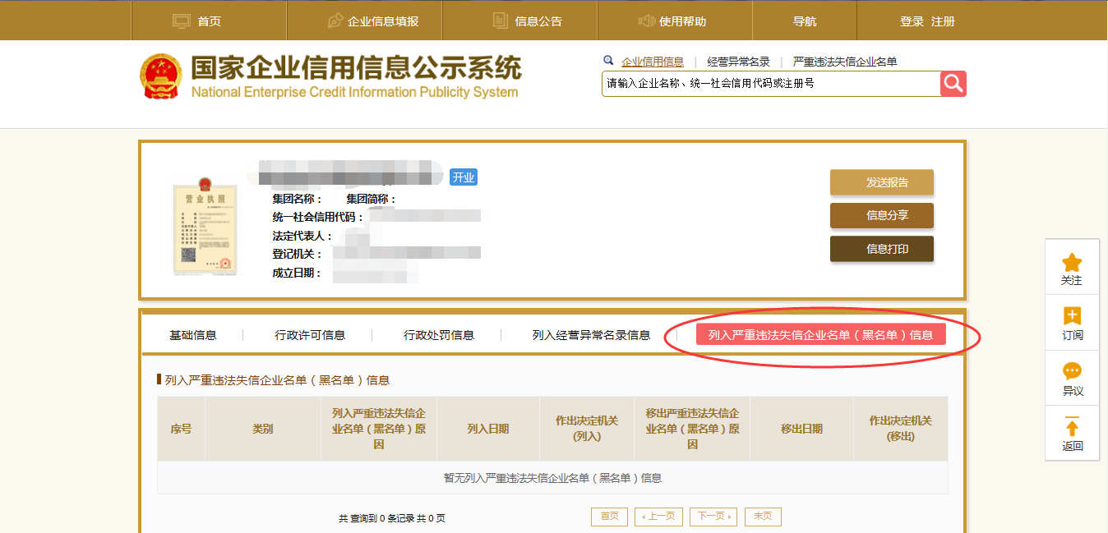
（三）中国裁判文书网查询方式
1、供应商查询
（1）打开“中国裁判文书网”网站（http://wenshu.court.gov.cn/），点击高级检索；
（2）在全文检索中输入“行贿罪”，并选择“全文”；
（3）在“当事人”处输入供应商全称；
（4）在裁判日期选择近三年，点击检索；
（5）截取成功截图如下（须截取到左上角的时间）。
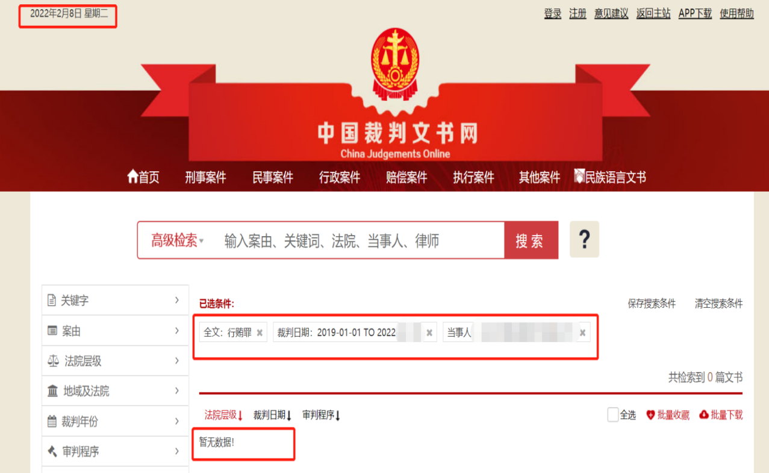
2、企业法定代表人查询
（1）打开“中国裁判文书网”网站（http://wenshu.court.gov.cn/），点击高级检索；
（2）在全文检索中输入“行贿罪”，并选择“全文”，在“当事人”处输入企业法定代表人姓名；
（3）在裁判日期选择近三年，点击检索；
（4）然后点击保存搜索条件；再次点击高级检索，在全文检索中输入供应商全称，并选择“全文”，点击检索；
（5）截取成功截图如下（须截取到左上角的时间）。